Министерство науки и высшего образования Российской Федерации

Федеральное государственное бюджетное образовательное учреждение

высшего образования

«Вятский государственный университет»

Колледж ВятГУ

**ОТЧЕТ**

**ПО ДОМАШНЕЙ КОНТРОЛЬНОЙ РАБОТЕ №1**

**«Вычисление значения функции»**

**ПО ДИСЦИПЛИНЕ «Основы алгоритмизации и программирования»**

Выполнил: студент учебной группы

ИСПк-203-52-00

Островский Тимур Евгеньевич

Преподаватель:

Сергеева Елизавета Григорьевна

Киров

2022

В отчете должны отображаться:

1. Цель лабораторной работы
2. Формулировка задания (с вариантом)
3. Схема алгоритма с комментариями
4. Код программы
5. Результат выполнения программы
6. Вывод

1. Цель домашней контрольной работы:

Изучить базовую структуру организации программы и основные конструкции языка программирования Pascal.

2. Формулировка задания (с вариантом):

Вариант: 17

Задание:

1. Написать программу, вычисляющую значение функции:

Sin(x)*10-tg(x), если x<-9;

-x/x^(1/3)+x^2, если -9<=x<-2;

Cos(x)*cos(2x)-x^(0,1*x), если -2<=x.

2. Вычислить значение функции на интервале [-11;0] с шагом 0,3

3. Схема алгоритма с комментариями

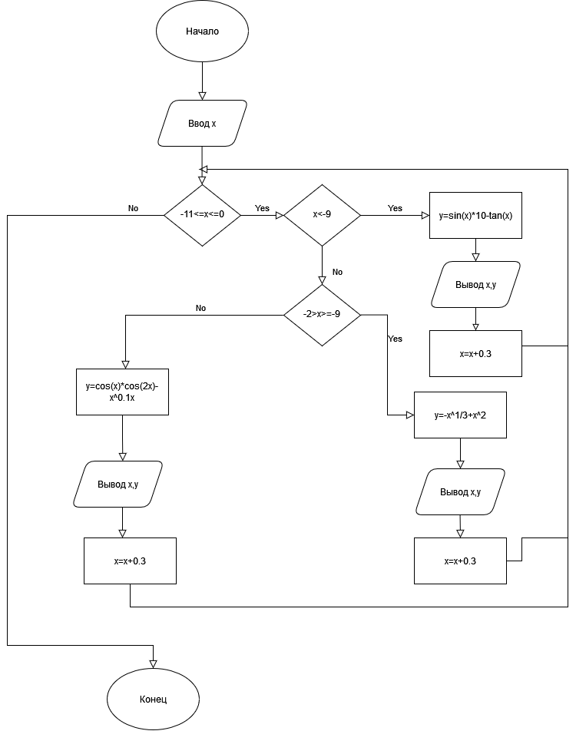

Рисунок 1 – Схема алгоритма

4. Код программы

**program** dom1;

**var** x,y:real;

**begin**

readln(x);

**while** (x>=-11) **and** (x<=0) **do begin**

**if** x<-9 **then**

y:=sin(x)*10-tan(x);

**if** (x>=-9) **and** (x<-2) **then**

y:=-x/power(x,1/3)+power(x,2);

**if** x>=-2 **then**

y:=cos(x)*cos(2*x)-power(x,0.1*x);

writeln('x=',x,'; y=',y:3:2);

x:=x+0.3;

**end**;

**end**.

5. Результат выполнения программы

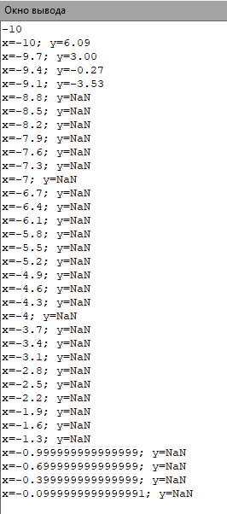

Рисунок 2 – результат вывода программы

6. Вывод

В результате проделанной работы была изучена базовая структура программы и основные конструкции языка Pascal. Написанная программа запрашивает у пользователя значение «x», лежащее в диапазоне [-11;0], с шагом 0,3 и путём математических преобразований вычисляет значение функции «y». В окне вывода программы: значения переменных «x» и «y».

Впоследствии некоторых математический преобразований, значение y=Nan, что означает «Not a number». Это происходит из за возведения отрицательного числа в дробную степень.